Казарян Ольга Амбарцумовна. Воспитатель Филиала МБДОУ – детского сада «Детство» детского сада №129.
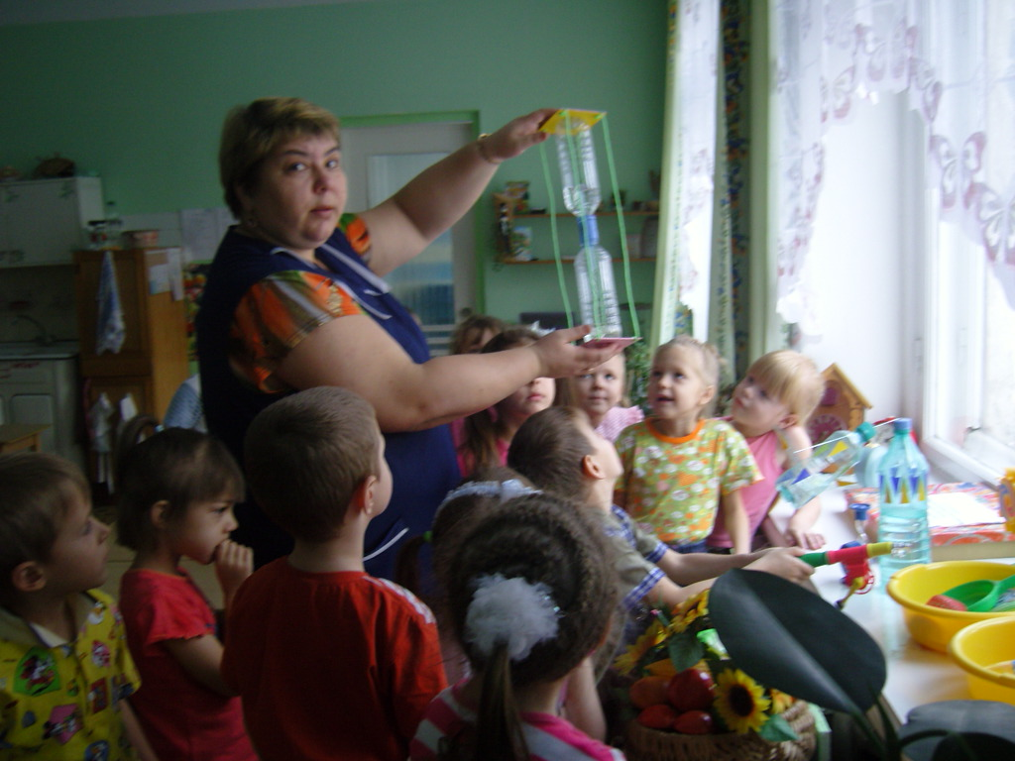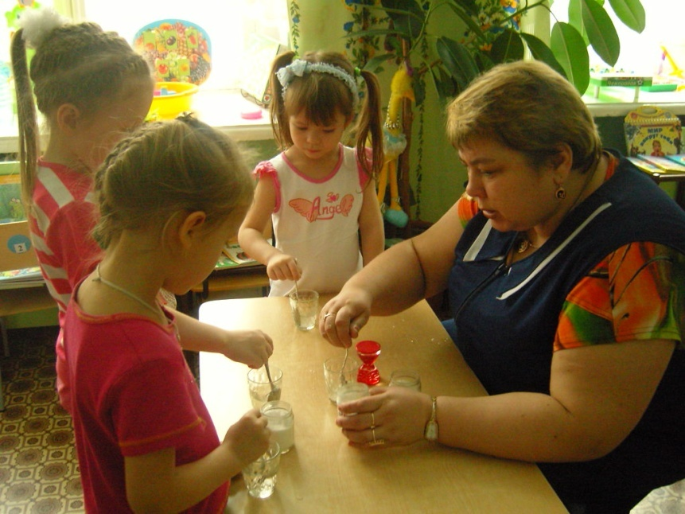
В современном обществе возникает острая потребность в новом типе личности. Сложившаяся образовательная ситуация востребует личность, способную к саморазвитию, самореализации, понимающую необходимость образования на протяжении всей жизни, ориентирующуюся в динамично меняющемся мире, умеющую выбирать жизненную стратегию и нести ответственность за свой выбор. Личность, способную не просто адаптироваться в социальной среде на основе знаний, умений и навыков, но и способную интегрироваться в социуме на основе сохранения собственного достоинства, индивидуального своеобразия и уважения достоинства других.
Дошкольный возраст наиболее сенситивен для развития познавательных способностей детей.
Ребёнок всячески стремиться расширить познаваемые горизонты, которые помогут ему понять основы диалектического мышления, преодолевать его инерцию. Взрослые часто задают вопрос: «Почему ребенок, поражавший окружающих своими бесконечными вопросами и нестандартными суждениями, взрослея, часто теряет интерес к познанию?». Да потому, что ребенка с детства необходимо учить способам действий, которые позволяют самостоятельно совершать открытия, формируют одно из основных качеств творческого человека – любознательность, стремление к познанию нового, неизведанного.
Для реализации данных качеств необходимо создать условия, поэтому мною была разработана данная рабочая программа.
Детский сад в своей работе руководствуется Федеральными государственными требованиями к реализации примерной основной общеобразовательной программы дошкольного образования « Детство» под редакцией Т.И. Бабаевой, Т.А. Березиной, А.Г. Гогоберидзе. Содержание образовательной области « Познание» направлено на достижение целей развития у детей познавательных интересов, интеллектуального развития, кругозора и навыкам познавательно – исследовательской деятельности.
Познавательное развитие на ступени дошкольного образования направлено на решение следующих задач:
- организация развивающей среды, стимулирующей познавательную активность детей и расширение кругозора;
- знакомство с доступными для данного возраста способами познания мира;
- формирование целостного представления об окружающем мире;
- сенсорное развитие;
- развитие познавательно – исследовательской деятельности;
- развитие продуктивной (конструктивной) деятельности.
В дошкольный период приоритет отдается практической деятельности, в которой дети получают начальные представления об окружающем мире и постепенно овладевают ценностно-ориентационной составляющей образованности.
В образовательном процессе нашего детского сада экспериментирование является тем методом обучения, который позволяет ребенку моделировать в своем сознании картину мира, основанную на собственных наблюдениях, опытах, установлении взаимозависимостей и закономерностей.
Развитие характерной для дошкольников любознательности, пытливости, познавательной активности будет стимулироваться благодаря созданию и усовершенствованию системы по формированию естественно - научных представлений как условие реализации содержания образовательной области «Познание».
Цель моей работы: создание оптимальных условий и обеспечение средств для формирования основ элементарных естественнонаучных представлений у детей старшего дошкольного возраста.
Задачи моей работы:
1.Формировать элементарные естественнонаучные представления о физических свойствах окружающего мира и географических представлениях.
2.Развивать познавательные интересы, потребности и способности детей, их самостоятельную поисковую деятельность.
3.Воспитывать у детей элементы обогащенного сознания, ценностных ориентаций в поведении и деятельности, обеспечивающих ответственное отношение к окружающей социальной среде.
Основные принципы, которые я придерживаюсь в своей работе:
1)принцип научности сообщаемых детям сведений, развиваемых умений, ценностных отношений;
2)принцип доступности (содержание программы выбрано с учетом возможности группы детей и каждого ребенка в отдельности в условиях;
3)принцип «от простого к сложному»;
4)принцип сознательности (развивающий характер предлагаемых детям знаний, который предусматривает заинтересованное, а не механическое освоение детьми знаний и умений, присвоение ценностей).
Содержание работы с детьми распределено на блоки, в каждый из которых входит несколько тем, которые конкретизируют дидактические единицы. Каждый из блоков имеет свою цель, образовательную ценность и специфику организации педагогического взаимодействия.
Блоки построены в соответствии реализации Федеральных государственных требований:
1.Физические свойства окружающего мира.
2.Географические представления.
3.Солнечная система.
Познавательная деятельность может быть интегрирована с такими видами деятельности как игровая, трудовая, учебная, художественно-творческая и др.
Темы НОД могут видоизменяться в зависимости от постановленной педагогом задачи и в соответствии с уровнем освоения программного материала детьми, со степенью их достижений, интересов, в соответствии с изменением условий и средств реализации программы.
Выбор методов и приемов педагогического руководства НОД, определяется конкретными целями и задачами, содержанием обучения, интересами, потребностями и возможностями детей.
Обучение включает как прямые, так и опосредованные методы, которые способствуют не только овладению детьми элементарным естественно-научными представлениями, но и общему интеллектуальному развитию дошкольников, активизации их познавательных интересов.
Моя работа по данной теме не возможна без помощи и поддержки родителей.
Ведущим видом деятельности является игра. Обучение детей строится в занимательной игровой форме, в регламентированных и нерегламентированных видах деятельности.

Предлагаю следующую тематику занятия:

Блок | Разделы | Тема | 5-6 лет | 6-7 лет
I Физические свойства | 1.Измерение | Что можно измерить. | + | +
I Физические свойства | 1.Измерение | Средства измерения. | + | +
I Физические свойства | 1.Измерение | Единицы измерения температуры. |  | +
I Физические свойства | 1.Измерение | Единицы измерения времени | + | +
I Физические свойства | 1.Измерение | Единицы измерения веса, объема. |  | +
I Физические свойства | 2.Вещество | Состояние веществ. | + | +
I Физические свойства | 2.Вещество | Жидкость. Свойства воды. | + | +
I Физические свойства | 2.Вещество | Газ. Свойства воздуха. | + | +
I Физические свойства | 2.Вещество | Твердое тело: материалы  керамика, стекло, бумага, пластмасса, дерево, металл; почва, песок, глина, камни. | +  + | +  +
I Физические свойства | 2.Вещество | Взаимодействие и переход веществ из одного вида в другое: нагрев и охлаждение, горение; круговорот воды в природе. | + | +
I Физические свойства | 3.Движение | Виды движения. | + | +
I Физические свойства | 3.Движение | Вес, притяжение. | + | +
I Физические свойства | 3.Движение | Простые механизмы. |  | +
I Физические свойства | 4.Свет и цвет | Отражение света. Зеркало. | + | +
I Физические свойства | 4.Свет и цвет | Преломление света. |  | +
I Физические свойства | 4.Свет и цвет | Смешение цветов. | + | +
I Физические свойства | 5.Звук и слух | Источники звука, его распространение. | + | +
I Физические свойства | 5.Звук и слух | Способы восприятия звуков | + | +
I Физические свойства | 6.Магнетизм | Магнит и его свойства. | + | +
I Физические свойства | 6.Магнетизм | Магнитные свойства Земли. Компас. |  | +
I Физические свойства | 7.Электричество | Молния. Ток. |  | +
I Физические свойства | 7.Электричество | Электрические приборы. |  | +
II Планета Земля | 1.Земля на глобусе | Глобус | + | +
II Планета Земля | 1.Земля на глобусе | Климатические зоны. | + | +
II Планета Земля | 1.Земля на глобусе | Виды ландшафта. | + | +
II Планета Земля | 2.Портрет  Земли: карта | Карта. |  | +
II Планета Земля | 3.Природные богатства недр земли | Что полезного хранит земля  Богатство земли уральской
II Планета Земля | 4.Все мы разные | Кто какой? Где и как живёт? |  | +
II Планета Земля | 4.Все мы разные | Танцы и песни разных народов мира | + | +
II Планета Земля | 4.Все мы разные | Родной край. | + | +
III Вселенная | 1.Солнечная система | Солнце. | + | +
III Вселенная | 1.Солнечная система | Луна - спутник. | + | +
III Вселенная | 1.Солнечная система | Человек и космос. | + | +

Учебно-методическая литература и дополнительная литература, которой я пользовалась.
1.Федеральные Государственные Требования к структуре основных общеобразовательных программ дошкольного образования.

2.Примерная основная общеобразовательная программа дошкольного образования « Детство» под редакцией Т.И. Бабаевой, А.Г. Гогоберидзе, З.А. Михайловой
Санк- Петербург ДЕТСТВО -ПРЕСС 2011г.

3.Образовательная область « Познание» З.А. Михайлова
Санк- Петербург ДЕТСТВО -ПРЕСС 2013г.

4.Развитие познавательно – исследовательских умений у старших дошкольников.З.А. Михайлова , Т.И. Бабаева
Санк- Петербург ДЕТСТВО-ПРЕСС 2012г.

5.Р.И.Жуковская, Н.Ф.Виноградова «Родной край» 1990г.

6.К.Вибе «Жизнь в стране ледяного безмолвия» 1999г.

7.Л.В. Артёмова «Окружающий мир в дидактических играх» 1993г.

8.Е.Голубева «Занимательное естествознание» 2000г.

9.О.К.Шишкин «Цветы уральского сада» 1997г.

10.В.Г.Капустин «География свердловской области» 1990г.

11.В.Танайчук «Подземные дворцы» 2000г

12.Серия «Мамина школа» «Живой уголок в квартире и детском саду»2000г.

13.Е.А. Мартынова, И.М. Сучкова «Организация опытно – экспериментальной деятельности детей 2-7 лет.»

14.Ю.Соколова «Тесты на интеллектуальное развитие ребенка 5-6 лет.»
В группе были созданы:

Пространственная среда | Предметная среда
Познавательный центр «Почемучки» | Реальные объекты, предметы.  Познавательная детская литература (энциклопедии, книги юного читателя), муляжи, иллюстрации, рисунки, открытки,  коллекции, макеты, карты, глобус.
Лаборатория «Хочу всё знать» | Оборудование для экспериментов: воронки; емкости с различными материалами (песок, глина, земля); приборы – лупа. бинокль, микроскоп; игровые мельницы; ветрячки; часы разных видов (механические, электронные, наручные, песочные, водяные, гелиевые, солнечные);  сыпучие материалы (крупы разной фактуры, соль пищевая разной фактуры, морская);  коллекции различных образцов бумаги, картона, ткани, нитей.
Центр «Оч.Умелые ручки» | Природный, бросовый материал, различные виды материалов для изготовления поделок, макетов и т.д.

Познание является наиболее успешным путём ознакомления детей с миром окружающей их живой и неживой природы. В процессе познания дошкольник получает возможность удовлетворить присущую ему любознательность, почувствовать себя учёным, исследователем, первооткрывателем.

